RIWAYAT HIDUP

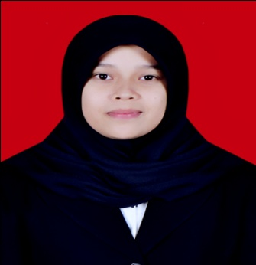
Rahmatia, lahir di Kamp. Mamanjang tanggal 08 Maret 1993 di sandakan Malaysia. Dia dilahirkan sebagai anak ketujuh dari 8 bersaudara dari pasangan Yunus dan Alm.Namira. Pertama kali penulis menjalani pendidikan formal di SD Negeri Funju Kec.Pasang Kayu Kabupaten Mamuju Utara pada tahun 1999 dan tamat pada tahun 2005. Pada tahun 2005 Penulis terdaftar sebagai pelajar di SMP Negeri 2 Budong-Budong Kec.Karossa Kabupaten Mamuju Tengah dan tamat pada tahun 2008. Dan pada tahun yang sama penulis kemudian melanjutkan pendidikan di SMK Negeri 1 Karossa Kec.Karossa Kabupaten Mamuju Tengah dan tamat pada tahun 2011. Dan pada tahun 2012 penulis melanjutkan pendidikan di Perguruan Tinggi Negeri dan terdaftar sebagai mahasiswa di Pendidikan Luar Biasa Fakultas Ilmu Pendidikan Universitas Negeri Makassar.

